: Congresul Autorităților Locale din Moldova
str. Columna 106A, Chisinau, Republica Moldova (secretariat)
t. 22-35-09, fax 22-35-29, mob. 079588547, info@calm.md, www.calm.md

Buletin Informativ 23-29 septembrie 2013

CUPRINS
„VOCEA AUTORITĂŢILOR LOCALE” - UN SEMNAL S.O.S AL PRIMARILOR!....................................................2
DESCENRALIZAREA ȘI AUTONOMIA LOCALĂ DIN REPUBLICA MOLDOVA ÎN PERICOL!................................4
PRIMARII SUSȚIN INTRODUCEREA NOULUI SISTEM DE FINANȚARE PUBLIC LOCAL………………………………….7
COMUNICAT INFORMATIV PRIVIND PARTICIPAREA DELEGAȚIEI CALM LA TÎRGUL INTERNAȚIONAL AL MUNICIPALITĂȚILOR NEXPO 2013, CROAȚIA……………………………………………………………………………………..……9
LA INIȚIATIVA CALM AU FOST DISCUTATE PROBLEMELE DE ORDIN ECONOMIC PRIVIND GESTIONAREA DOMENIULUI DE APROVIZIONARE CU APA ȘI CANALIZARE ÎN MOLDOVA .……………………………………………10
PRIMA SESIUNE DE CONSULTARE PENTRU PLANIFICATORII DIN RAIOANE………………………………………..…..11
DRUMUL DE ACCES CODRENI – SAGAIDACUL – NOU, FINISAT ÎN TIMP RECORD……………………………………12
ȘEDINȚĂ COMUNĂ CU AUTORITĂȚILE ADMINISTRAȚIEI PUBLICE LOCALE DIN REGIUNEA DE DEZVOLTARE SUD…………………………………………………………………………………………………………………………………………………….…12
VICEMINISTRUL MEDIULUI VALENTINA ȚAPIȘ A AVUT O ÎNTREVEDERE CU EXPERTUL INTERNAȚIONAL PAUL BUIJS…………………………………………………………………………………………………………………………………………….15
VICEMINISTRUL MEDIULUI LAZĂR CHIRICĂ A PARTICIPAT LA DESCHIDEREA FABRICII DE PRODUCERE A BIOGAZULUI DIN OR.DROCHIA…………………….………………………………………………………………………………………..16
MINISTRUL MEDIULUI GHEORGHE ȘALARU A AVUT O ÎNTREVEDERE CU E.S. MATYAS SZILAGYI, AMBASADOR EXTRAORDINAR ȘI PLENIPOTENȚIAR AL REPUBLICII UNGARIA ÎN REPUBLICA MOLDOVA…………………………………………………………………………………………………………………….……………………….16

„VOCEA AUTORITĂŢILOR LOCALE” - UN SEMNAL S.O.S AL PRIMARILOR!
Congresul Autorităţilor Locale(CALM) informează despre apariţia unei ediţii speciale a ziarului: „Vocea Autorităţilor Locale”, dedicată Legii Finanţelor Locale.
În paginile ziarului, primarii îşi exprimă indignarea și spun că, în ultima vreme, tot mai multe declarații, făcute inclusiv de oficiali cu funcții de înaltă răspundere în stat, îi determină să creadă că soarta Legii Finanțelor Locale, o prioritate anunţată cu aplomb de guvernarea actuală, este sub semnul incertitudinii. Primarii nu exclud că adoptarea în lectură finală a Legii ar putea fi stopată de forțele politice care vor să-și păstreze astfel pârghiile de influență și mijloacele de pressing asupra APL, până la alegerile din 2015.
Ediţia nouă a ziarului, care reprezintă o portavoce a tuturor autorităților locale, cuprinde un editorial consistent, care explică cu argumente forte avantajele implementării Legii, în noua redacţie. Aşteptată ani în şir, promovată la cel mai înalt nivel şi votată în două lecturi în Parlament, Legea Finanţelor Locale a intrat într-un con de umbră, care stinge lumina speranţei pentru perspectivele europene ale oraşelor şi satelor din Republica Moldova, este de părere Viorel Furdui, director executiv CALM. Potrivit autorului editorialului, cu titlul sugestiv ADIO, DESCENTRALIZARE!? ADIO, AUTONOMIE LOCALĂ!?, retorica privind importanța implementării noului sistem de finanțare se schimbă de la o zi la alta și amenință să spulbere un vis european care aparține nu numai autorităților locale, dar și întregii țări: „Dacă ceva timp în urmă, toţi liderii politici şi de opinie menţionau la unison despre rolul aproape crucial al noii scheme de finanţare a autorităţilor locale, astăzi vocile au pierdut din intensitate, iar unii încearcă prin diferite tertipuri să pună beţe-n roate, astfel încât noile prevederi ale Legii Finanţelor Locale să nu fie aprobate în lectură finală, aşa cum era planificat. LEGEA FINANŢELOR LOCALE A CONSTITUIT PIATRA DE ÎNCERCARE DE NETRECUT PENTRU TOATE GUVERNĂRILE. Şi, după cum se vede, această situaţie se păstrează şi astăzi, prin apariţia discuţiilor şi a încercărilor de a tărăgăna sau chiar de a suspenda adoptarea în lectură finală a Legii finanţelor locale. În acelaşi timp, amânarea intrării în vigoare a legii nu înseamnă nimic altceva decât regretabilul fapt că asupra acesteia se va reveni peste câţiva ani sau nu se va reveni deloc! În această situaţie ne vom lua ADIO DE LA DESCENTRALIZARE, DE LA AUTONOMIA LOCALĂ REALĂ şi vom anula așa-numitele ”progrese” obţinute până în acest moment”, concluzionează Viorel Furdui.
Tot în acest număr al ziarului, cei care aşteaptă implementarea noilor prevederi ale Legii ca pe o gură de aer proaspăt, autoritățile locale, îşi expun punctul de vedere privind importanţa acestui document pentru dezvoltarea şi europenizarea localităţilor din Republica Moldova. În context,Grigore Cobzac, preşedintele raionului Hânceşti menţionează: „ Eu sunt cu două mâini pentru această lege. Dar, desigur că este necesară o susţinere politică enormă pentru aprobarea în lectură finală. Costuri politice vor fi, cine va trebui să le suporte? Ori rămânem la sistemul acela primitiv, ori ne mişcăm înainte. E o lege cu bătaie lungă, aş prefera ca partidele politice din Republica Moldova să se expună public asupra acestei legi. Să fie o poziţie clară, să nu sară din căruţă la un moment dat, ca societatea să vadă lipsa de consecvenţă. Aspiraţiile europene sunt puse pe acest cântar”.
În context, Dorin Chirtoacă, primarul municipiului Chişinău îşi exprimă nedumerirea că unii încearcă să vehiculeze că primăria municipiului Chişinău nu este de acord cu adoptarea acestei Legi: „Din ceea ce cunosc până la ora actuală, unii colegi nu doresc votarea acestor noi prevederi, din motiv că vor pierde controlul asupra distribuirii banilor în teritoriu. Se spune că Chirtoacă şi primăria Chişinău sunt împotriva Legii Finanţelor Locale. Nu este aşa. Noi am fost împotrivă la o anumită etapă, atunci când erau lezate interesele Chişinăului, dar s-a lucrat foarte mult în acest sens şi am reuşit convingerea partenerilor externi, dar şi a colegilor de la Ministerul Finanţelor, pentru a modifica anumite lucruri. Prin urmare, ultima variantă a proiectului de lege este bună de votat şi, respectiv, de schimbat situaţia pentru autorităţile locale”. Şi Ştefan Vlas, preşedintele Asociaţiei Primarilor, Hânceşti e ferm convins că politizarea subiectului reprezintă o greşeală de neiertat şi care ne va costa enorm în viitor: „Noi, dacă vrem să facem reforme, nu trebuie să ne temem de alegeri sau de riscuri închipuite. Vedeţi că şi parlamentarii se tem ba de una, ba de alta, dar atunci când trebuie să decidă privatizarea unui obiectiv sau altul, găsesc consens. Dar când e vorba de ţară, să facă ceva pentru administraţia publică locală, li se face frică. Fiecare avem influenţă asupra politicienilor noştri, de sus, că până la urmă noi facem alegerile şi locale, şi parlamentare, cei de jos, anume primarii. Trebuie să susţină Legea Finanţelor Locale şi noi îi vom susţine mai departe. Altfel se vor stopa toate reformele”.
În ziar este realizată şi o retrospectivă a principalelor promisiuni ale Guvernării în ceea ce priveşte descentralizarea. Aceste angajamente, asumate de guvernarea actuală în cadrul negocierilor pentru integrarea europeană, sunt alternate cu informaţii despre recomandările instituţiilor europene, care ţin cu atenţie în vizor reforma APL. Adunarea Parlamentară reiterează importanța respectării de către țara noastră a angajamentelor asumate în cadrul Parteneriatului Estic, astfel încât parafarea Acordului de Asociere RM-UE, dar şi adoptarea deciziei privind liberalizarea regimului de vize să nu întâmpine impedimente. În articolul 10 al adresării, APCE insistă asupra necesității derulării procesului de descentralizare, dar și asupra adoptării în lectură finală a noii Legi a finanțelor publice locale, un instrument indispensabil în procesul de îmbunătățire a echității transferurilor și consolidării autonomiei locale.
Totodată, este reflectată întâlnirea reprezentanţilor instituţiilor donatoare cu factorii de decizie din RM. Aceştia au declarat că suportul acordat ţării noastre în continuare va depinde de eforturile şi voinţa politică de care va da dovadă Guvernul moldovean pentru realizarea plenară a reformei de descentralizare.
Tot din ediţia curentă a ziarului “Vocea Autorităţilor Locale” puteţi afla despre demersurile şi acţiunile întreprinse de CALM pentru promovarea Legii Finanţelor Locale, un act în stare să mişte APL din epoca primitivă în cea în care primarii pot deveni adevăraţi stăpâni în localităţile pe care le conduc.

Amintim că, pe 1 febuarie 2013, peste 500 de primari, care reprezintă mai mult de jumătate de populația Repubicii Moldova, au participat la un miting de protest împotriva situației deplorabile și a lipsei de progrese în domeniul descentralizării și autonomiei locale. Una din cerințele de bază a fost adoptarea și punerea în aplicare în regim de urgență a noului sistem de finanțe publice locale care ar permite autorităților locale să se modernizeze, europenizeze și să se dezvolte. În pofida mutiplelor promisiuni ale guvernării, situația nu numai că nu s-a îmbunătățit, dar s-a agravat. În ultima perioadă de timp au apărut mai multe acte îndreptate spre o centralizare mai mare și crearea a noilor instrumente de presiune adminisrativă și financiară asupra autorităților locale.
Serviciul de comunicare și relații cu publicul al CALM
Tel. 22-35-09
DESCENRALIZAREA ȘI AUTONOMIA LOCALĂ DIN REPUBLICA MOLDOVA ÎN PERICOL!
DESCENRALIZAREA ȘI AUTONOMIA LOCALĂ DIN REPUBLICA MOLDOVA ÎN PERICOL!
CALM: MĂSURI URGENTE ȘI TRANȘANTE PENTRU ADOPTAREA LEGII FINANȚELOR LOCALE
Joi, 19 septembrie curent, la Chișinău, a avut loc ședința lărgită a Biroului Executiv al Congresului Autorităților Locale (CALM), cu participarea a reprezentanților din toate regiunile țării. Pe ordinea de zi a figurat un subiect de maximă rezonanță în mediul primarilor, și anume noile prevederi ale Legii Finanțelor Publice Locale și semnalele îngrijoritoare privind amânarea implementării ei.
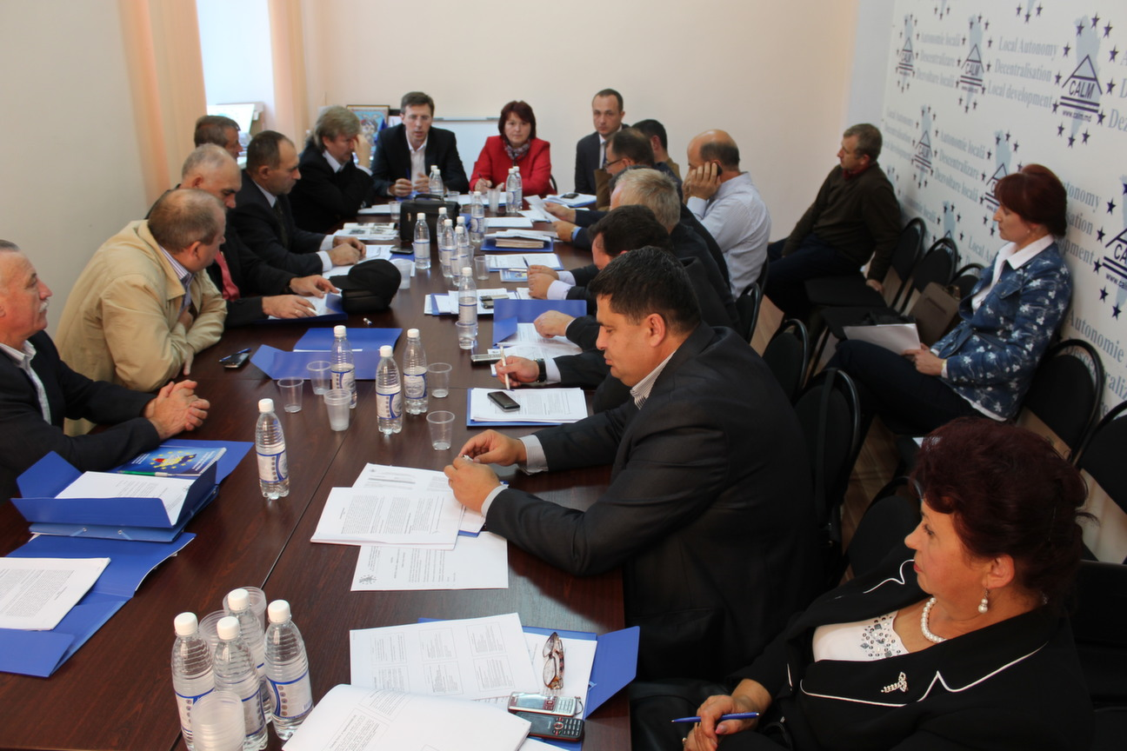
Ședința a fost deschisă și prezidată de Tatiana Badan, președinte CALM, primar de Selemet, Cimişlia, care a menționat că situația critică şi incertă în care s-a pomenit Legea Finanțelor Locale poate fi calificată ca un regres considerabil pe segmentul obiectivelor de descentralizare. Totodată, în ultima vreme, tot mai multe semne de îngrijorare parvin din teritoriu, de la primarii din toată ţara. Aceştia avertizează că tergiversarea adoptării noilor prevederi va anula orice evoluţie la capitolul autonomie locală. Preşedinta CALM s-a referit la importanţa adoptării unor măsuri concrete și dure din partea comunității primarilor, care trebuie să-și impună punctul de vedere, astfel încât să poată beneficia de avantajele noului sistem de finanţare de la 1 ianuarie 2014: ”Despre ce descentralizare poate fi vorba dacă Legea Finanțelor Locale nu e în capul mesei? Ca o reformă să devină o istorie de succes e nevoie de implicarea tuturor factorilor de decizie. Din păcate, anumite neclarităţi fac să planeze incertitudinea asupra acestei legi importante, e nevoie să comunicăm, astfel încât să găsim soluţii pentru orice problemă şi răspuns pentru orice întrebare. Noile prevederi vor face o distincţie mai clară a responsabilităţilor, vor oferi mai multe stimulente pentru primării şi vor micşora influenţa raioanelor asupra formării bugetelor locale. Prin asigurarea unui mai mare grad de responsabilitate autorităţilor locale de nivelul 1, autonomia bugetelor locale s-ar putea mări, potrivit unor estimări, de 5 - 8 ori. E un indiciu greu de neglijat! Miza este enormă şi nu putem pune sub semnul hazardului viitorul comunităţilor noastre. Trebuie să luăm atitudine tranșantă, astfel încât în această toamnă Legea să fie votată în ultima lectură și pusă în aplicare din ianuarie 2014.”
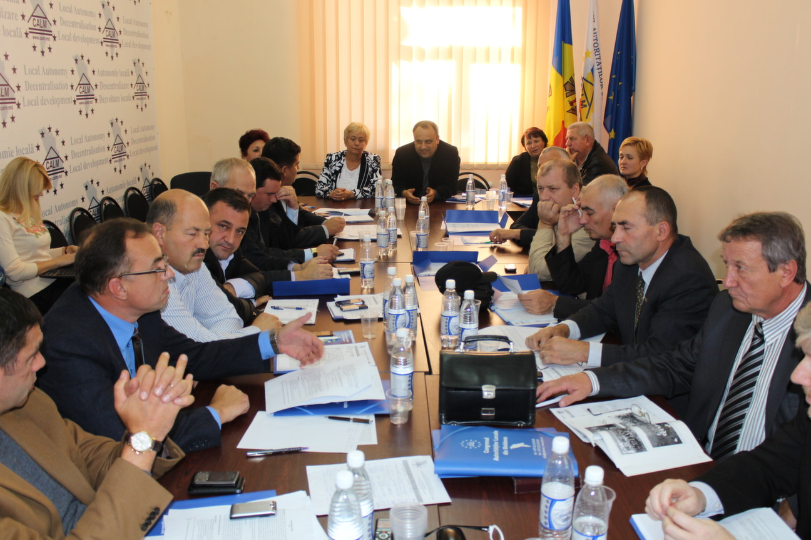
Rând pe rând, membrii Biroului Executiv CALM și-au exprimat opiniile, menționând ferm că dacă adoptarea în lectură finală va fi tergiversată sau chiar amânată, primarii vor recurge la măsuri mai drastice, cum ar fi acțiunile de protest. În context, primarul oraşului Cimişlia, Gheorghe Răileanu, a menționat: ”Eu sunt primarul unui oraş sărac, unei localităţi care a fost în umbră. La momentul actual, toți primarii ne-am determinat, am calculat ce câștigăm, ce pierdem. E importantă reforma, este un principiu de bază esențial, de la care va începe transformarea spre bine. Noi venim din diferite partide, iar unii au intrat special în diferite partide ca să mai capete niște fonduri. Cât mai putem continua în aşa mod? Eu apelez la toată lumea, haideţi să terminăm discuțiile pe detalii. Eu nu știu cine este împotriva promovării legii, nu deţin nicio informaţie oficială. Datoria noastră este să ne gândim nu numai la ziua de azi, atâta cât noi suntem primari, când stăm cu mâna întinsă la un partid sau altul, noi trebuie să privim la ziua de mâine. Eu consider că trebuie să ne simţim şi să fim gospodari în localităţile noastre şi să facem tot posibilul ca acest deziderat să devină realitate. Eu o să lupt până la urmă, fiindcă această Lege trebuie să treacă. Fac apel la toți: Interesele Republicii Moldova, ale cetăţenilor ei, trebuie să prevaleze în faţa intereselor de grup sau personale”.
Aceeași atitudine față de necesitatea urgentă de a adopta Legea Finanțelor Locale a fost exprimată și de Vladislav Cociu, primar de Caracasani, Ștefan Vodă: ”De trei ani mergem pe la seminare, discuții, s-au cheltuit bani europeni, dar carul stă pe loc. Noi cei de la Ștefan Vodă venim cu o propunere de a organiza o întrunire cu factorii de decizie, să delegăm niște persoane, să ne întâlnim cu prim-ministrul, cu președintele Parlamentului, cu președinții comisiilor. Noi am fost spijiniți și convinși de utilitatea acestei legi, iar acum nu înțelegem ce se întâmplă. Având această lege, politicul va fi exclus, declară guvernanții, dar tot ei fac invers. Am făcut o analiză amplă Legea Finanțelor Publice Locale în refacție nouă și vom avea numai și numai avantaje”.
Primarul municipiului Chișinău, Dorin Chirtoacă, și-a exprimat nedumerirea față de zvonurile vehiculate de persoane rău intenționate, potrivit cărora Chișinăul ar fi împotriva Legii: ”În primul rând, vreau să clarific poziția Chișinăului. Da, noi am avut o problemă la început, în prima variantă a legii, dar după toate discuțiile care au avut loc, au fost corectate chestiunile date. Respectiv, noi nu avem motive să ne opunem legii. Din câte am văzut, marea majoritate câștigă, în proporție de 90 la sută. Nici nu cred că are rost să luăm de la capăt discuția, pentru că pentru sate în special este un mare plus. Dacă o să privim fiecare prin prisma propriei localități, o să ne blocăm la un moment dat. Noi trebuie să vedem în ansamblu ca să obținem în primă etapă mai multă putere la nivel local. Până la urmă o să se vadă cine nu vrea. Avantajul este că o să dispară umilința primarilor față de alte nivele, pentru că azi lupți pentru funcția de primar, câștigi mandatul și când ajungi și te uiți în parametrii financiari ți se întoarce lumea cu susul în jos”.
În continuare, Ștefan Vlas, primarul comunei Sărata Galbenă și președinte al Asociației primarilor din Hâncești, a relatat că, din discuțiile cu primarii din raion, a dedus că toți edilii locali așteaptă cu mare nerăbdare schimbarea, iar tărăgănarea unei decizii finale i-ar putea determina la o reacție dură: „Și eu, și primarii din raion, așteptăm reforma de 10 ani. Nu trebuie să ne temem de reformă – ea ne permite să colectăm mai bine impozitele și taxele locale, ceea ce ne oferă mai multă autonomie financiară. Iar mai multe venituri în bugetul local înseamnă mai multe proiecte investiționale și de dezvoltare în localitate”.
Gheorghe Ojog, primarul de Corjova, Criuleni a menționat că noul sistem, în afară de bani, oferă lucruri mult mai valoroase, și anume instrumente reale de descentralizare și evitare a imixtiunii politicului: ”Eu nu caut bani, eu vreau să scap de centralizarea aceasta. Cât o să fie dictatură, noi nu o să fim gospodari în sat, o să ne dicteze toți. Bani nu-mi trebuiesc, dar dați-mi voie să fiu stăpân în localitatea mea. Noi dacă mergem contra la asta, putem spune adio autonomiei reale. Nu trebuie să numărăm banii că asta ne trage înapoi. Totul depinde de verticalitatea noastră. Oare pe 1 februarie, atunci când am ieșit în stradă, nu ceream același lucru? Reiese că lupta trebuie să continue”.
Vitalie Colun, primarul de Orhei, a propus să nu fie trecute cu vederea instituțiile europene care au investit bani și încredere într-o descentralizare reală: ”Legea este una foarte benefică. Ea ne dezleagă, la propriu, mâinile. Odată cu implementarea noului sistem, inițiativele APL, inclusiv cele ce țin de dezvoltarea economică și atragerea business-ului în comunități, vor avea un succes garantat. Trebuie să folosim orice mijloace şi metode de a ne promova interesele. O opțiune importantă și eficientă ar fi pentru noi promovarea Legii prin intermediul instituțiilor internaționale, al Consiliului Europei”.
La avantajele noii Legi, dar și la perspectivele sumbre care se profilează în cazul în care nu vor fi luate măsuri urgente, s-a referit și Viorel Furdui, director executiv CALM: „Cei care spun că primarii sunt împotriva acestei legi fie ca nu cunosc, fie ca o fac din reaua credință, urmărind anunite scopuri înguste și care nimic nu au cu dezvoltarea comunităților locale și a țării în întregime. Am fost deja în peste 15 raioane, unde am organizat seminare de informare cu paarticiparea tuturor primarilor si contabililor, care după ce li se explica esența reformei, devin susținători fermi ai noului sistem de finanțe pubșice locale. Chiar daca unele (foarte puține) din bugetele locdale sunt într-o mică descreștere la început, avantajle generale și viitoare pentru dezvoltarea comunităților locale sunt evidente. După ce pătrunzi în esența acestui sistem, vezi perspectiva, identifici avantajele, care sunt certe în privinţa majorității covărșitoare a comunităților locale. După ce vom pune acest fundament solid - Legea Finanţelor Locale, vom putea trece la discuții privitor la consolidarea bazei fiscale, transferarea către APL a unor surse de venit suplimentare, eficientizarea utilizării patrimoniului local, crearea altor susrse de venituri. Dar dacă nu vom avea această bază, care depolitizează şi oferă o şansă reală de dezvoltare pe viitor, riscăm să rămânem fără nimic, nu vom avea pe ce edifica, construi alte iniţiative. Tot de se prevede in strategia descentralizării și programul de guvernare vor rămâne doar vorbe, cum și până acum. De aceea, nu avem timp de şovăieli, a venit momentul de adevăr, căruia trebuie să-i dăm curs. Altfel, vom rămâne încă mulţi ani cu sapa de lemn şi mâna întinsă. Legea trebuie să intre în vigoare de la 1 ianuarie 2014, dacă noi vrem o perspectivă clară, civilizată, europeană. Orice discuție si motive pentru amânarea implementării legii date – nu sunt decât o încercare de a păstra sistemul actual cu orice preț în calitate de bâtă și instrument de presiune asupra primarilor. Dar ce este si mai grav – păstrarea actualului sistem de finanțe locale, pune capăt oricărei persective în ceea ce privește modernizarea administrației publice locale și dezvoltarea comunităților noastre locale. Nemaivorbind despre impactul negativ pe plan extern, datorită neîndeplinirii angajamentelor asumate în domeniul democrației locale. ”
În urma dezbaterilor, cu o majoritate de voturi, membrii Biroului executiv CALM au decis privind sensibilizarea în regim de urgență a factorilor de decizie și a opiniei publice privind importanțe deosebită a adoptării și imlementării legii finanțelor locale. Totodată, s-a decis că, dacă dialogul, negocierile cu puterea nu vor da rezultatele scontate, se va recurge la acțiuni publice de anvergură, începând cu conferințele de presă şi terminând cu manifestaţiile deschise de protest.
Aminitim, că proiectul modificărilor la Legea finanțelor publice locale a fost aprobat în două lecturi, fiind promisă aprobarea lui finală în sesiunea de toamnă 2013 cu punerea în aplicare începând cu 1 ianuarie 2014. De asemenea, amintim că descentralizarea și autonomia locală figurează în calitate de prioritate de bază ale givernului actual, însă până în prezent așa si nu fost realizate careva acțiuni concrete în domeniul dat.
www.calm.md

PRIMARII SUSȚIN INTRODUCEREA NOULUI SISTEM DE FINANȚARE PUBLIC LOCAL
Noul sistem de finanțare a primăriilor va permite localităților din Moldova să se dezvolte mai dinamic, în interesul oamenilor, este opinia mai multor primari moldoveni care au participat la seminarele de instruire privind aplicarea noului sistem de formare a bugetelor locale.
Echipe mobile de experți, constituite din reprezentanţi ai Cancelariei de Stat și Ministerului Finanţelor se deplasează în fiecare raion din ţără pentru a explica noua modalitate de calculare a transferurilor generale și speciale, raporturile bugetare dintre autorităţile centrale şi cele locale, şi alte aspecte de interes pentru primari. Aceste întruniri sunt sprijinte de Programul Națiunilor Unite pentru Dezvoltare, Entitatea ONU pentru Egalitatea de Gen și Abilitarea Femeilor, Agenția SUA pentru Dezvoltare Internațională și Congresul Autorităților Locale din Moldova.
Noul sistem de finanțare a primăriilor stabilește o relație bugetară directă dintre centru și primării, prevede formule echitabile de transferuri generale, calculate după populație, capacitate fiscală și suprafața localităților. Competențele naționale, așa cum sunt educația sau prestațiile sociale, sunt finanțate prin transferuri speciale fixe. Sistemul permite satelor și comunelor să păstreze banii colectați din impozite și taxe locale și să dispună de acești bani după necesități, încurajând astfel primarii să promoveze creșterea bazei fiscale și disciplina fiscală în localități. Legea finanțelor locale a fost modificată în două din trei lecturi în iulie 2013; examinarea legii în lectură finală este planificată pentru sesiunea de toamnă-iarnă a Legislativului, care începe la 26 septembrie.
Primarul comunei Sărata Galbenă, Ștefan Vlas, are planuri mari pentru comuna sa de aproape 6.000 de locuitori după implementarea reformei. Odată cu sporirea veniturilor proprii, primăria comunei Sărata Galbenă va putea accesa credite și fonduri de dezvoltare pentru proiecte de infrastructură, în primul rând pentru extinderea rețelei de aprovizionare cu apă și canalizare, și construcția a 3 kilometri de drum. "Aștept reforma asta de 10 ani. Nu trebuie să ne temem de reformă – ea ne permite să colectăm mai bine impozitele și taxele locale, ceea ce ne oferă mai multă autonomie financiară. Iar mai multe venituri în bugetul local înseamnă mai multe proiecte investiționale și de dezvoltare în localitate", spune Ștefan Vlas.
Congresul Autorităților Locale din Moldova, care întrunește mai bine de 500 de primari din toată țara, este unul din susținătorii reformei. "Fără acestă reformă, fără descentralizarea fiscală, nu poate avea succes nici reforma de descentralizare. Cheia schimbării și reformei administrației publice locale sunt finanțele publice locale", spune directorul executiv CALM, Viorel Furdui.
Noul sistem de finanţare a APL este introdus în conformitate cu prevederile Programului de guvernare, a Strategiei Moldova 2020, şi a Strategiei naţionale de descentralizare, adoptate de Parlamentul Republicii Moldova. Reforma de descentralizare urmăreşte dezvoltarea echilibrată şi durabilă a tuturor localităţilor Republicii Moldova, consolidarea capacităţilor şi sporirea autonomiei locale, şi participarea mai largă a cetăţenilor la viaţa comunităţii.
Programul Comun de Dezvoltare Locală Integrată este realizat de catre Programul Națiunilor Unite pentru Dezvoltare (PNUD), Entitatea ONU pentru Egalitatea de Gen și Abilitarea Femeilor (UN Women), cu susținerea financiară a Guvernelor Danemarcei și Suediei.
publika.md

COMUNICAT INFORMATIV PRIVIND PARTICIPAREA DELEGAȚIEI CALM LA TÎRGUL INTERNAȚIONAL AL MUNICIPALITĂȚILOR NEXPO 2013, CROAȚIA
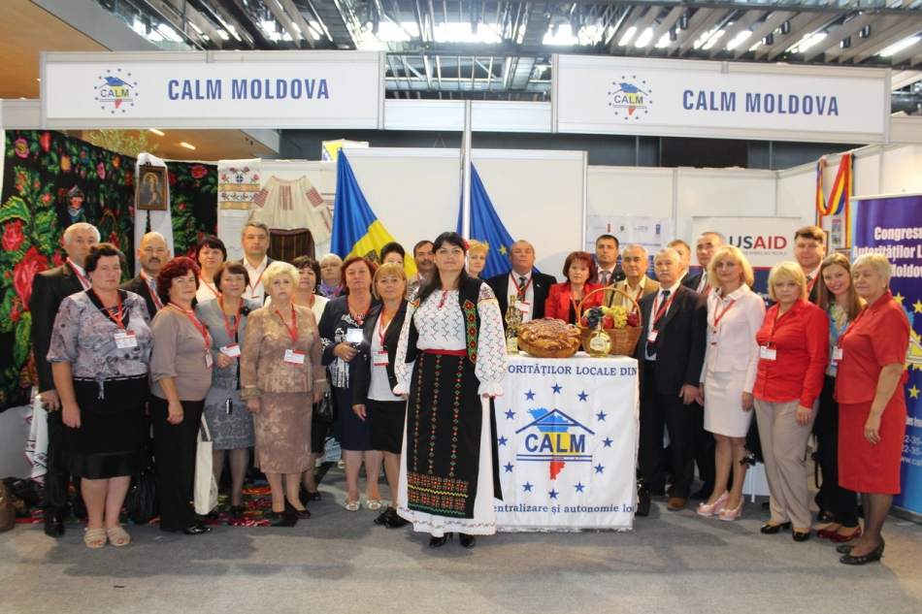
În perioada 25-27 septembrie 2013 delegația Congresului Autorităților Locale din Moldova (CALM) în număr de circa 40 reprezentanți, condusă de Președinta CALM, Dna Tatiana Badan, și Directorul Executiv, Dl Viorel Furdui, a participat la cel de-al doilea Târg Internațional al Municipalităților NEXPO, care a avut loc în Rijeka și Opatija, Croația. Acest eveniment a fost organizat de Rețeaua Asociațiilor Autorităților Locale din Europa de Sud-Est (NALAS), în parteneriat cu Asociația Orașelor din Croația, Asociația Municipalităților din Croația și orașele Rijeka si Opatija.
NEXPO este cel mai mare și cel mai important eveniment al municipalităților din Europa de Sud-Est, care reunește autoritățile locale, asociațiile autorităților locale, agențiile de dezvoltare, societatea civilă și mediul de afaceri din Europa de Sud-Est precum: Slovenia, Croația, Turcia, România, Bulgaria, Macedonia, Muntenegru, Bosnia și Herțegovina, Albania, Serbia, Kosovo și dincolo. Anul acesta la NEXPO au participat mai mult de 2000 participanți reprezentând peste 350 primării, asociații ai autorităților locale, agenții de dezvoltare, societatea civilă și mediul de afaceri.
Subiectul NEXPO 2013 a fost integrarea în UE. Printre alte activități, în acest an NEXPO a oferit oportunități multiple pentru autoritățile locale să se întâlnească cu reprezentanți din sectorul de afaceri pentru a atrage investitori, cu un accent special pe proiecte în domeniul eficienței energetice și utilizarea surselor regenerabile de energie.
Programul NEXPO 2013 a inclus:
- Conferința "Drumul spre integrarea în UE -eliminarea barierelor, valorificarea potențialului nostru" (25 septembrie 2013 Casa de cultură Croată din Susak,)
- Târgul NEXPO (26 și 27 septembrie 2013, Centrul Zamet)
- Peste 25 de ateliere de lucru (26 și 27 septembrie 2013, Centrul Zamet), grupate în 2 teme principale: Îmbunătățirea practici în dezvoltarea durabilă și îmbunătățirea practicii în activitatea de guvernare și parteneriat
- Cafeneaua Primarilor (26 și 27 septembrie 2013, Centrul Zamet) locul perfect pentru discuțiile față în față între primari pe diverse subiecte legate de cooperare, investiții, donații sau înfrățire
- Matchmaking (26 și 27 septembrie 2013, Centrul Zamet) a permis autorităților locale și sectorului privat de a se întâlni împreună pentru a se prezenta reciproc și de a identifica oportunități de colaborare
- Programul cultural
Delegația CALM s-a evidențiat prin prestația de excepție a numărului artistic de cântece și dansuri tradiționale interpretate de primarii din Republica Moldova, precum și prin conducerea atelierului de lucru “Egalitatea femeilor și bărbaților în viața locala”.
Ținem să menționăm că Congresul Autorităților Locale din Moldova (CALM) este membru deplin a NALAS și participă activ la evenimentele organizate de NALAS precum ședințe a Grupurilor de Lucru tematice, mese rotunde, conferințe, târguri și expoziții. La primul Târg NEXPO, care a avut loc în 2011 la Sarajevo, Bosnia și Herțegovina, CALM a facilitat participarea a 20 primari din Republica Moldova, membrii CALM, unde au avut posibilitatea să se întâlnească și să facă schimb de experiență cu primarii din țările Europei de Sud-Est precum: Slovenia, Croația, Turcia, România, Bulgaria, Macedonia, Muntenegru, Bosnia și Herțegovina, Albania, Serbia, Kosovo, etc.
Participarea la Târgul Internațional al Municipalităților NEXPO 2013 a fost susținută de agențiile de dezvoltare precum Proiectul USAID de susținere a Autorităților Locale din Moldova (LGSP), Agenţia de Cooperare Internaţională a Germaniei, prin intermediul proiectului "Modernizarea serviciilor publice locale în Republica Moldova" și Programul Comun Dezvoltare Locală Integrată UNDP/UN Women.

LA INIȚIATIVA CALM AU FOST DISCUTATE PROBLEMELE DE ORDIN ECONOMIC PRIVIND GESTIONAREA DOMENIULUI DE APROVIZIONARE CU APA ȘI CANALIZARE ÎN MOLDOVA
La data de 24 septembrie 2013 la inițiativa Congresul Autorităţilor Locale din Moldova (CALM) cu suportul financiar a Agenției Statelor Unite pentru Dezvoltare Internațională (USAID) și-a desfășurat lucrările masa rotundă cu genericul „Consultarea cu APL a deficiențelor de ordin economic privind gestionarea domeniului de aprovizionare cu apa si canalizare in Moldova”. La ședință au participat reprezentanți ai autorităților locale, directori și specialiști ai întreprinderelor și operatorilor Apa și Canalizare și experți în domeniu.
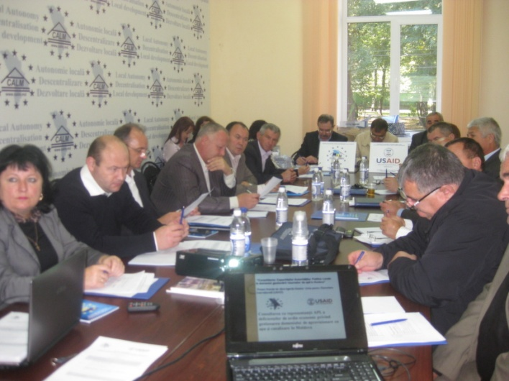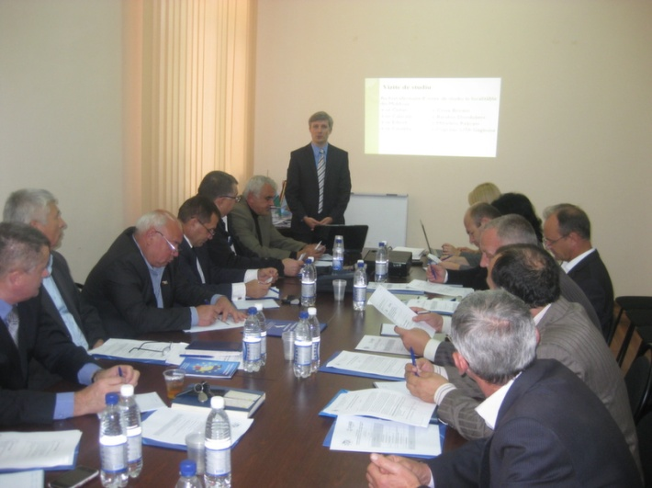
În cadrul evenimentului au fost prezentate și puse în discuție deficiențele de ordin economic și financiar identificate în baza vizetelor de studiu în comunitățile și la operatorii în gestiunea cărora se află serviciul de Aprovizionare cu Apă și Canalizare, iar participanții în cadrul discuțiilor au avut posibilitatea să-și prezinte opiniile și sugestiile cu privire la problemele identificate în vederea elaborării politicilor în acest domeniu.
www.calm.md

PRIMA SESIUNE DE CONSULTARE PENTRU PLANIFICATORII DIN RAIOANE
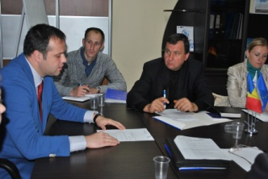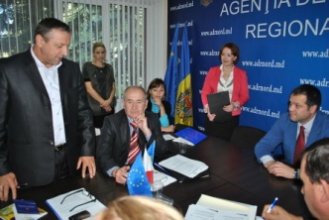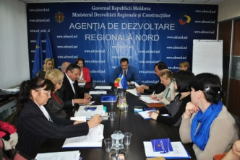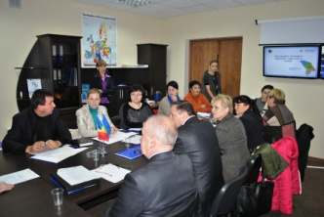
Bălți, 26 septembrie 2013. Secția planificare strategică și programare a Agenției de Dezvoltare Regională Nord a organizat prima sesiune de consultare pentru reprezentanții autorităţilor administraţiilor publice locale implicați în elaborarea planurilor și a strategiilor de dezvoltare a raioanelor din Regiunea de Dezvoltare Nord.
„Cu cât mai bine o să planificăm și o să ținem cont de importanța proiectelor cu impact regional, cu atât mai bine o să se dezvolte regiunea", a menționat directorul ADR Nord, Ion Bodrug.
Prin organizarea unor astfel de sesiuni de consultare se urmărește sporirea competențelor teoretice și practice la elaborarea și implementarea corectă a proceselor de planificare strategică în administrațiile publice locale, reieșind din posibilitățile și necesitățile raioanelor.
Participanții la sesiune și-au actualizat cunoştinţele în domeniul planificării strategice integrate a localității. Totodată, planificatorii din raioane și-au dezvoltat abilităţile de planificare strategică a raionului, elaborare a planurilor de dezvoltare instituţională / programelor de dezvoltare strategică a autorităţilor publice, stabilire a obiectivelor de dezvoltare a raionului, de implementare a planului strategic de dezvoltare a comunităţii, de monitorizare şi evaluare a strategiilor de dezvoltare.
ADR Nord a organizat această sesiune de consultare în contextul procesului de elaborare a Strategiei de Dezvoltare Socio-Economică a Regiunii de Dezvoltare Nord, până în anul 2020, activitate inițiată odată cu organizarea Conferinței Internaționale cu genericul „Oportunităţi de dezvoltare socio-economică a Regiunii de Dezvoltare Nord, până în anul 2020”, ce a avut loc în luna mai 2013.
http://adrnord.md/libview.php?l=ro&idc=195&id=1929

DRUMUL DE ACCES CODRENI – SAGAIDACUL – NOU, FINISAT ÎN TIMP RECORD
Locuitorii din 13 sate ale raioanelor Cimișlia și Basarabeasca, vor avea acces la drumul național M3, datorită finalizării construcției drumului de acces Codreni -Sagaidacul - Nou. În rezultatul implementării proiectului dat, au fost construiți 4,84 km de drum în variantă macadam. Deși construcția acestuia a început în 1991, finanțarea proiectului a fost stopată și șantierul a fost lăsat de izbeliște. În toți acești ani autoritățile din localitățile vecine și cele raionale au încercat să găsească soluții pentru reînceperea lucrărilor.
În decembrie 2012, prin decizia Consiliul Național de Coordonare al Dezvoltării Regionale nr. 18/12, a fost acceptat spre finanțare, din Fondul Național de Dezvoltare Regională, proiectul ,,Construcția drumului Codreni-Sagaidacul Nou". La 30 aprilie 2013 a avut loc lansarea proiectului, iar antreprenorul a dat garanții că-l va finaliza în 20 luni. Dar datorită responsabilității și bunei gestiuni a lucrărilor, s-a reușit finisarea lucrărilor, în doar 5 luni de la lansare. Astfel, în ajunul sezonului rece, locuitorii celor 13 sate, care foloseau acel drum doar vara, vor beneficia de un drum practicabil în orice perioadă a anului.
La recepția lucrărilor, reprezentanții organelor desconcentrate în teritoriu, precum și cei ai Inspecției de Stat în construcții, nu au înaintat obiecții. A fost apreciată calitatea lucrărilor executate. Specialiștii au venit cu recomandări ce țin de exploatarea drumului cu asemenea așternut (macadam sau piatră spartă). Proiectantul, dl Sergiu Bejan, a subliniat necesitatea gestionării raționale a acestui drum, dacă va fi nevoie - reabilitarea sa peste 5-7 ani, precum și respectarea regimului de viteză de către conducătorii auto. Primarii celor două localități beneficiare, dna Ioana Stoica - primarul comunei Porumbrei și dl Valeriu Spînu - primarul satului Codreni, au menționat importanța acestui drum, mai ales că era așteptat încă din 1991. Dna Maria Culeșov, director al ADR Sud, a declarat că "acesta a fost unul din puținele proiecte, în care au fost ajustate din start prevederile proiectului tehnic cu recomandările specialiștilor, nu au fost devieri de la proiectul tehnic, sau alte impedimente, care apar de obicei în implementarea proiectelor. Aceasta ne-a permis ca lucrările să fie executate calitativ și în termeni restrînși; proiectul dat va fi ca o "carte de vizită" pentru ADR Sud, și una din istoriile noastre de succes..."
http://adrsud.md/libview.php?l=ro&idc=340&id=2067

ȘEDINȚĂ COMUNĂ CU AUTORITĂȚILE ADMINISTRAȚIEI PUBLICE LOCALE DIN REGIUNEA DE DEZVOLTARE SUD
La 27 septembrie 2013, Ministrul mediului Gheorghe Șalaru a întrunit într-o ședința comună autoritățile administrației publice locale din raioanele Cimișlia, Căușeni, Basarabeasca, Leova și Ștefan Vodă, organizată în scopul intensificării relaţiilor de colaborare între autoritatea centrală de mediu și autorităţile locale. Invitați la această ședință au fost prezenți și reprezentanți ai Ministerului Dezvoltării Regionale și Construcțiilor, ai ADR Sud, precum și dl Philipp Johansen, manager de proiect GIZ, reprezentant al Agenției Cehe pentru Dezvoltare.
Participanții la întrunire, reuniți în sediul Consiliului Raional Cimișlia, au discutat despre problemele majore ce țin de protecția mediului în raioanele menționate. Ministrul mediului Gheorghe Șalaru a evidențiat două sectoare importante: aprovizionarea cu apă și canalizare și managementul deșeurilor. Actualmente, infrastructura de aprovizionare cu apă şi canalizare nu face faţă necesitaţilor populaţiei de alimentare cu apă. Majoritatea întreprinderilor în acest domeniu activează pe parcursul anilor în condiţii destul de complicate, datorită faptului că investiţiile în această sferă nu acoperă necesităţile, iar tarifele nu reflectă costul real al serviciilor oferite, contribuind astfel la majorarea datoriilor întreprinderilor.
În acelaşi timp, uzarea fizică a echipamentului şi reţelelor de aprovizionare cu apă a atins un nivel înalt, cauzînd astfel pierderi semnificative de apă, în timp ce sistemele de canalizare lipsesc în multe localităţi. Din cauza lipsei de investiţii şi finanţe, pe parcursul ultimilor 15 ani, deservirea tehnică şi exploatarea adecvată a sistemelor de aprovizionare cu apă şi canalizare nu a fost asigurată. Una din principalele cauze de înrăutăţire a calităţii apei din fîntînile de mină este gestionarea necorespunzătoare a deşeurilor, insalubritatea localităţilor şi nerespectarea măsurilor elementare de protecţie a surselor de apă.
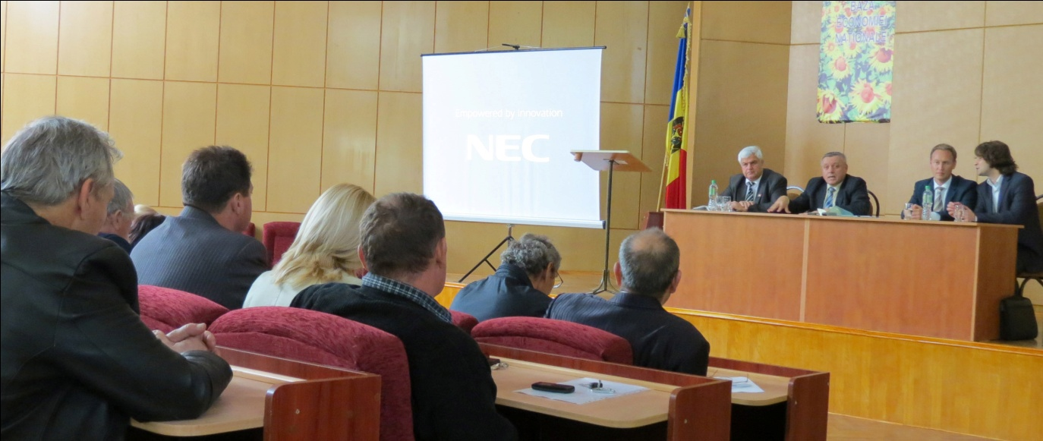
Ministrul Gh.Șalaru a menționat acțiunile care se întreprind la momentul actual în scopul soluționării problemelor de aprovizionare cu apă și canalizare și în special s-a referit la „Programul de dezvoltare a companiilor de apă din Republica Moldova”, proiect în care sînt antrenate 6 raioane, cîte două din fiecare parte a Moldovei: Sud – Leova și Ceadîr Lunga; Centru – Orhei și Hîncesti; Nord – Florești și Soroca, precum și de 30 sate aferente acestor centre raionale. Printre localitățile cuprinse în cadrul „Programului de alimentare cu apă a localităţilor din Republica Moldova” este și satul Cazaclia, raionul Ceadîr-Lunga, unde a fost pus recent în funcțiune un apeduct cu o lungime de circa 30,5 km. Satul Cazaclia a beneficiat în acest proiect de o investiție de 1 124 842 Euro fiind construite 30,046 km rețea de alimentare cu apă, reabilitate 3 sonde arteziene, forată o sondă nouă și construite trei turnuri de apă. De rezultatul muncii depuse, materializate în noul apeduct, se vor bucura peste 6600 locuitori și angajați ai obiectivelor de menire social-culturală din localitate.
În scopul asigurării accesului populaţiei la apă potabilă şi canalizare, Ministerul Mediului la nivel politic a întreprins următoarele măsuri:
- a iniţiat actualizarea Strategiei privind alimentarea cu apă şi canalizare a localităţilor şi a Planului de acţiuni privind implementarea acesteia;
- a elaborat și a fost adoptată Legea Apelor, care este parţial armonizată cu Directivele UE privind tratarea apelor urbane reziduale, protecţia apelor împotriva poluării, privind standardele de calitate în domeniul apelor, etc. Totodată au fost elaborate și aprobate 16 acte secundare la această lege;
- a elaborat proiectul Legii serviciului public de alimentare cu apă şi canalizare, care are ca scop dezvoltarea sistemelor comunale şi îmbunătăţirea calităţii serviciilor publice prestate consumatorilor.
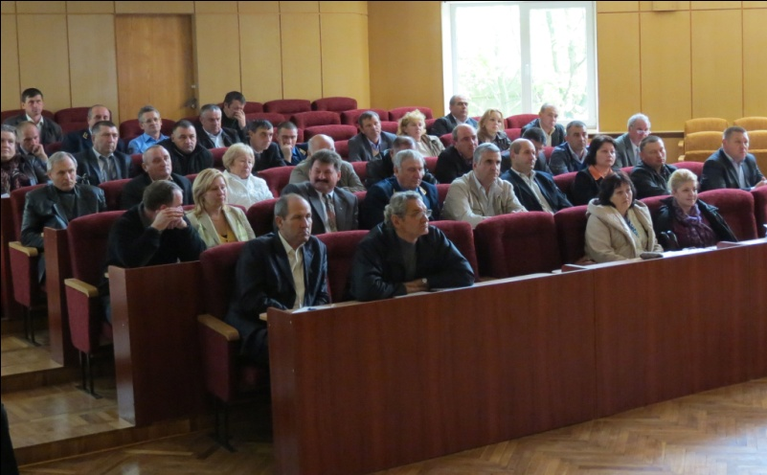
Dl Gh.Șalaru a abordat și problemele din domeniul managementului deşeurilor care la momentul actual reprezintă unul din cele mai vulnerabile sectoare ale protecţiei mediului, deoarece în generarea deşeurilor menajere este antrenat un număr mare de actori, inclusiv populaţia. Volumul deşeurilor generate este în permanentă creştere, iar infrastructura pentru colectare şi eliminare adecvată a deşeurilor practic lipseşte, inclusiv lipsesc serviciile de salubrizare a teritoriului în localităţile rurale. Administrația publică locală conștientizează insuficient necesitatea rezolvării acestor probleme prin implementarea proiectelor de amenajare, construcție a poligoanelor autorizate pentru acumularea și selectarea deșeurilor de orice proveniență, cu lichidarea gunoiștilor neautorizate și apărute spontan pe teritoriile administrate.
În același timp a fost menționat suportul financiar pe care Ministerul Mediului îl acordă prin intermediul Fondului Ecologic de Stat pentru sectorul deșeuri. În perioada 2010-2012 au fost examinate și susținute financiar 43 proiecte în domeniul gestionării deșeurilor în valoare totală de 61 239 007 lei.
Pentru a soluționa problema deșeurilor la nivel strategic, ministerul a întreprins pași concreți, printre care elaborarea Strategiei de gestionare a deșeurilor, aprobată la 10.04.2013. Strategia prevede dezvoltarea unui sistem integrat de gestionare a deşeurilor eficient din punct de vedere economic, care va contribui la prevenirea poluării mediului şi utilizarea durabilă a resurselor naturale. Strategia propune divizarea teritorială a ţării în 8 regiuni de management al deşeurilor, avînd la bază principiul abordării dezvoltării regionale. Pentru soluționarea problemei managementului deșeurilor în țara noastră ar fi suficientă construcția a 2 staţii de tratare mecanico-biologică a deşeurilor pentru mun. Chişinău şi Bălţi și raioanelor din jurul acestor municipii, precum şi a 7 depozite regionale de deşeuri menajere solide pentru celelalte regiuni compuse din cîte 3-4 raioane (UTA Găgăuzia va fi inclusă în infrastructura propusă pentru Regiunea de Dezvoltare Sud).
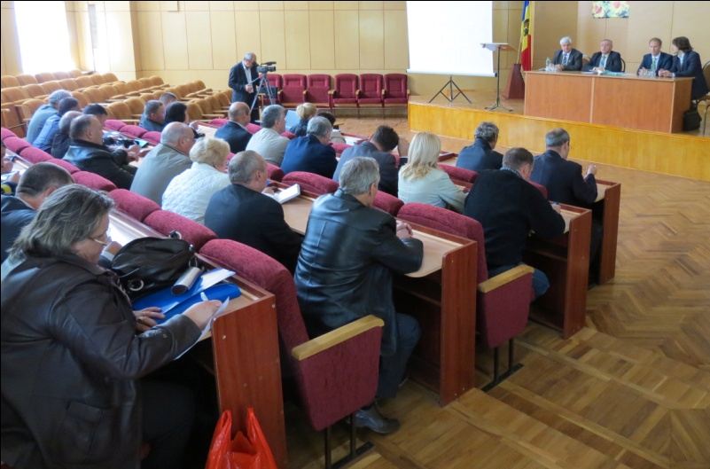
În baza Strategiei de gestionare a deșeurilor urmează planificarea la nivel regional a acestui sector, prin elaborarea și aprobarea Strategiilor Regionale de gestionare a deșeurilor. MM a susținut financiar, prin intermediul proiectului UE ”Guvernarea deșeurilor”, elaborarea Strategiei de gestionare integrată a deșeurilor solide în Regiunea de Dezvoltare Sud, în baza căreia se preconizează construcția a 3 depozite regionale și a 25 de stații de transfer, în valoare de circa 21 mln. Euro. Pentru Regiunea Centru se preconizează construcția unei stații de tratare mecanico-biologică, a 3 depozite regionale și a 42 de stații de transfer, iar pentru Regiunea Nord – construcția unei stații de tratare mecanico-biologică, a 3 depozite regionale și 33 de stații de transfer.
În concluzie, Ministrul Mediului Gheorghe Șalaru a menționat că urgentarea şi îmbunătăţirea activităţilor în aceste sectoare și consolidarea eforturilor la stabilirea şi implementarea noilor abordări reies, din promovarea spre semnare a Acordului de Asociere a Republicii Moldova cu Uniunea Europeană, precum şi Acordului de Creare a Zonei de Liber Schimb Aprofundat şi Cuprinzător dintre Republica Moldova şi Uniunea Europeană, în care sunt incluse activităţile de transpunere şi implementare a acquis-ului Uniunii Europene în domeniul deşeurilor şi a sectorului de alimentare cu apă și canalizare care implică elaborarea Strategiilor sectoriale.
Ca urmare, este necesară restructurarea cadrului legal şi instituţional prin stabilirea noilor abordări alineate la standardele europene şi tratatele internaţionale, la care RM este Parte și crearea unui sistem integru de reglementare tehnică şi ecologică în domeniile de colectare separată pentru reciclare, valorificare, eliminare şi depozitarea deşeurilor și de alimentare cu apă și canalizare.

http://mediu.gov.md/index.php/serviciul-de-presa/noutati/1481-sedinta-comuna-cu-autoritatile-administratiei-publice-locale-din-regiunea-de-dezvoltare-sud

VICEMINISTRUL MEDIULUI VALENTINA ȚAPIȘ A AVUT O ÎNTREVEDERE CU EXPERTUL INTERNAȚIONAL PAUL BUIJS
La 26 septembrie 2013, viceministrul mediului Valentina Țapiș a avut o întrevedere cu expertul internațional Paul Buijs din cadrul proiectului regional al UE “Protecția Mediului în bazinele rîurilor transfrontiere”.
În cadrul întrevederii au fost discutate diverse aspecte ce țin de gestionarea resurselor de apă în contextul implementării Legii apelor. Totodată, au fost trecute în revistă activitățile realizate până în prezent în cadrul proiectului ce țin de monitoringul apelor de suprafață și subterane, discuțiile axându-se și asupra elaborării conceptului Foii de parcurs “Road–map” referitor la elaborarea programelor de monitoring a apelor de suprafață (pentru elementele fizico-chimice, hidrobiologice si hidromorfologice) și apelor subterane, în raliere cu Directiva Cadru privind Apa.
Un alt subiect abordat a fost organizarea în luna noiembrie a unui seminar regional, care se va desfășura în Republica Moldova, referitor la elaborarea “Foii de parcurs” pentru țările beneficiare, participante in proiect: Armenia, Azerbaidjan, Georgia, Ucraina, Bielorusia și Republica Moldova.
Notă: Proiectul “Protecția Mediului în bazinele rîurilor transfrontiere” are drept scop protecţia şi gestionarea eficientă a resurselor de apă în bazinele rîurilor internaţionale, în special în regiunea Mării Negre, drept o continuare a activităţilor demarate anterior în cadrul proiectelor internaţionale implementate în regiunea Mării Negre.
Obiectivul general al proiectului este de a aplica principiile managementului integrat al resurselor de apă, promovat de Directiva Cadru privind Apa a Uniunii Europene 2000/60/UE, prin elaborarea Planurilor de gestionare pentru bazinele rîurilor internaţionale, selectate în context transfrontier de către ţările beneficiare.

http://mediu.gov.md/index.php/serviciul-de-presa/noutati/1477-viceministrul-mediului-valentina-tapis-a-avut-o-intrevedere-cu-expertul-international-paul-buijs

VICEMINISTRUL MEDIULUI LAZĂR CHIRICĂ A PARTICIPAT LA DESCHIDEREA FABRICII DE PRODUCERE A BIOGAZULUI DIN OR.DROCHIA
Viceministrul mediului Lazăr Chirică a participat la evenimentul festiv dedicat deschiderii fabricii de producere a biogazului din orașul Drochia. Fabrica, cu capacitatea anuală de 7,3 mln. m³ de gaz, va utiliza deşeurile obţinute din procesul de producere a zahărului din sfeclă. Această tehnologie de utilizare a deşeurilor va avea un efect benefic asupra mediului ambiant şi concomitent va spori potenţialul economic al întreprinderii prin reducerea preţului de cost a produsului final şi crearea de noi locuri de muncă. Fabrica de biogaz din Drochia va avea 10 angajaţi care vor gestiona procesul de producţie în mod computerizat. Resturile vegetale care vor rămâne după obţinerea biogazului vor fi utilizate ca îngrăşăminte pentru sol.
Punerea în funcție a acestei întreprinderi a fost posibilă datorită investiţiei de 7,5 milioane de Euro realizată de către de către compania germană Südzucker Moldova. Potrivit investitorilor, producerea biogazului va face posibilă acoperirea necesităților energetice ale companiei în proporţie de 15 la sută.
Energia termică și electrică obținută va fi utilizată nu doar pentru acoperirea necesităţilor proprii ale întreprinderii, o parte din energia electrică urmând să fie livrată la staţia de distribuţie.
Autorităţile publice locale menționează că acest proiect este unul pilot în raion şi ar putea fi preluat şi de alte întreprinderi industriale.
Implementarea proiectelor de energie biologică şi regenerabilă ar permite Republicii Moldova reducerea într-o oarecare măsură a dependenţei de gazele naturale importate.
http://mediu.gov.md/index.php/serviciul-de-presa/noutati/1473-viceministrul-mediului-lazar-chirica-a-participat-la-deschiderea-fabricii-de-producere-a-biogazului-din-or-drochia-2013-09-24-11-38-30

MINISTRUL MEDIULUI GHEORGHE ȘALARU A AVUT O ÎNTREVEDERE CU E.S. MATYAS SZILAGYI, AMBASADOR EXTRAORDINAR ȘI PLENIPOTENȚIAR AL REPUBLICII UNGARIA ÎN REPUBLICA MOLDOVA
La 24 septembrie 2013 Ministrul Mediului Gheorghe Șalaru a avut o întrevedere cu Excelența Sa Matyas Szilagyi, Ambasador Extraordinar și Plenipotențiar al Republicii Ungaria în Republica Moldova.
Întrevederea a avut drept scop discutarea prevederilor proiectului Memorandumului de Înțelegere dintre Ministerul Mediului al Republicii Moldova și Ministerul Dezvoltării Rurale al Ungariei privind Cooperarea în domeniul mediului, care urmează a fi semnat până la finele acestui an.
În cadrul vizitei au fost analizate obiectivele de bază ale Memorandumului, principalele prevederi ale acestuia, precum și posibilitățile de realizare a unor proiecte investiționale în domeniul protecției mediului.
Ministrul Gheorghe Șalaru a ținut să menționeze că Republica Moldova se bucură de o colaborare fructuoasă în domeniul protecției mediului cu state membre ale Uniunii Europene, iar experiența Ungariei reprezintă un model pentru statul nostru în procesul de integrare europeană.
La rândul său oficialul ungar a remarcat rezultatele pozitive înregistrate de Republica Moldova în ultimii ani în domeniul protecției mediului și s-a arătat încrezut în dezvoltarea pozitivă a relațiilor bilaterale dintre cele două state.
Semnarea Memorandumului de Înțelegere va contribui la impulsionarea conlucrării între instituțiile de mediu din ambele țări, care au scopul comun de a îmbunătăți mediul de trai și activitate al cetățenilor.

http://mediu.gov.md/index.php/serviciul-de-presa/noutati/1474-ministrul-mediului-gheorghe-salaru-a-avut-o-intrevedere-cu-e-s-matyas-szilagyi-ambasador-extraordinar-si-plenipotentiar-al-republicii-ungaria-in-republica-moldova

